

DIAGRAMA DE CASOS DE USO

línea horizontal

**20 DE SEPTIEMBRE DEL 2019 REVISIÓN: 1.0**

Módulo deIngreso

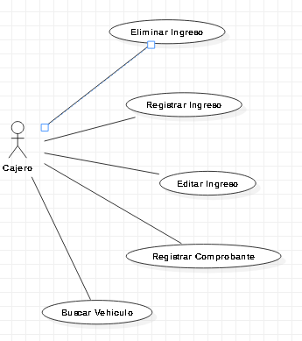

Módulo de Seguridad

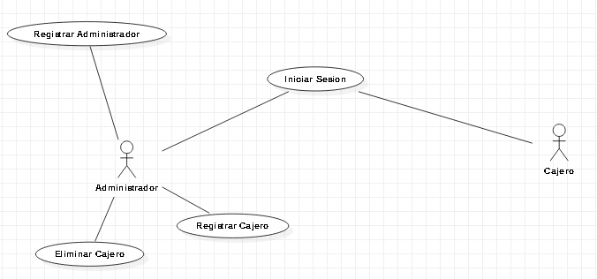

Módulo de Mantenimiento

